​墨香醉人，书山致远——福州高新区美术中等职业学校书香校园活动

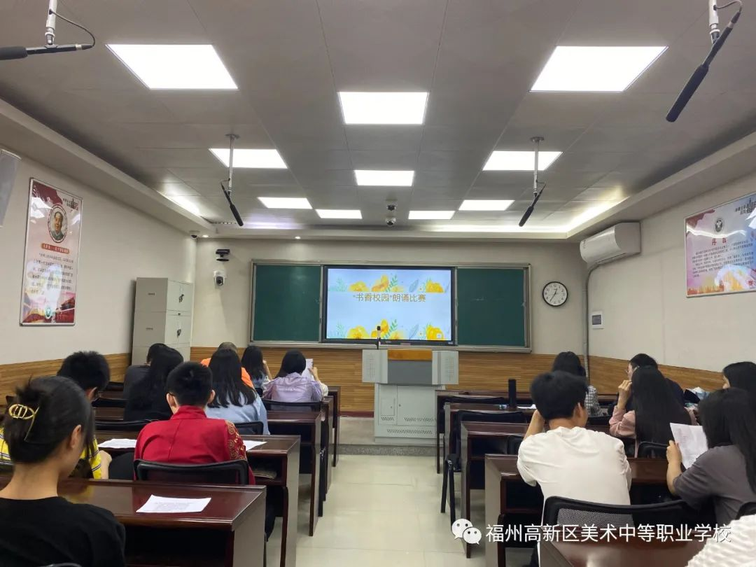

谈起读书，著名学者朱永新说：“在一定意义上说，一个人的精神发育史就是一个人的阅读史，一个民族的精神发育水平，在很大程度上取决于这个民族的阅读状况。”“一个崇尚读书的民族一定是一个理性的优秀的民族，一个崇尚读书的社会一定是一个充满希望的社会，而一个崇尚读书的校园一定是一个健康而充满生机的校园。”



励志书香

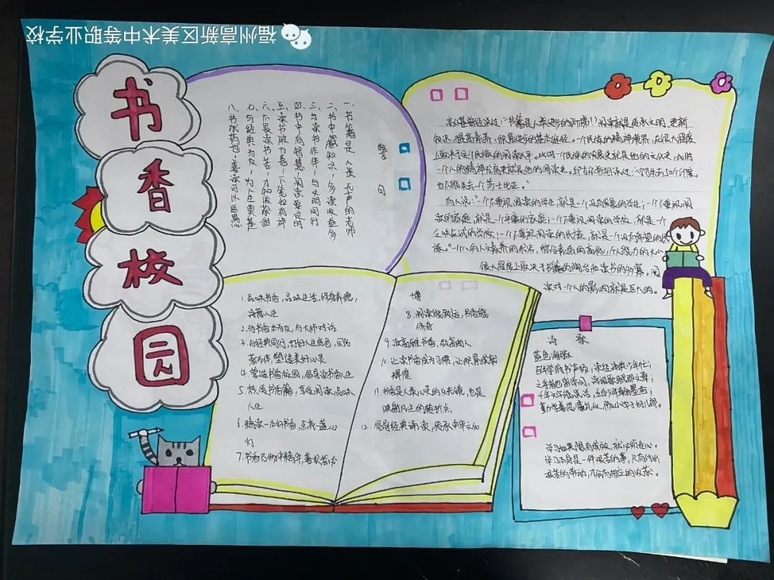

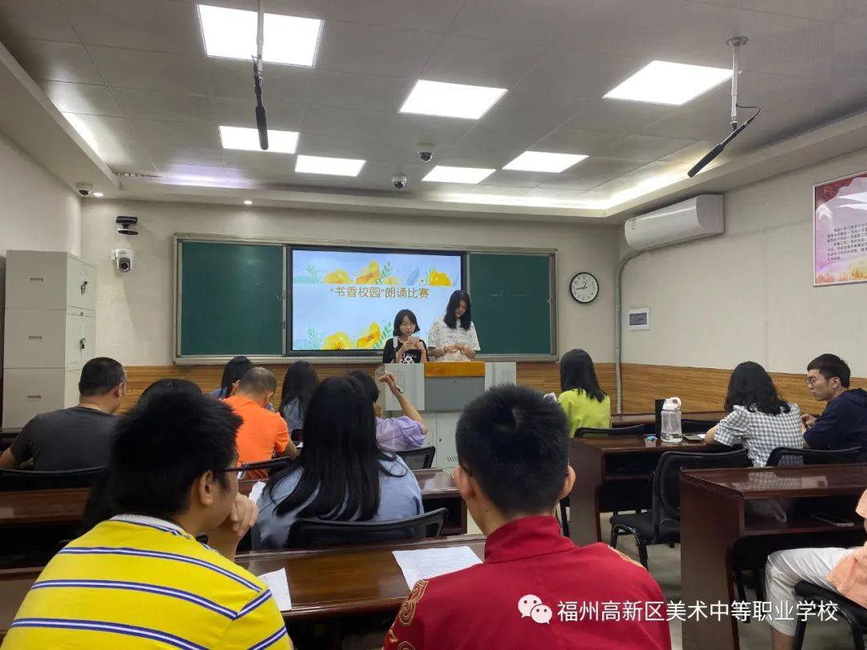

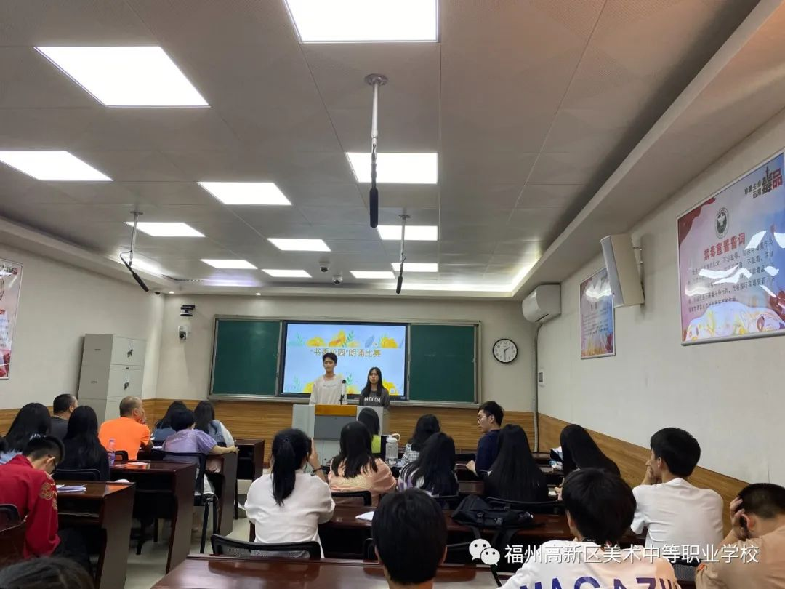

福州高新区美术中等职业学校近年来持续开展“书香校园”建设活动。

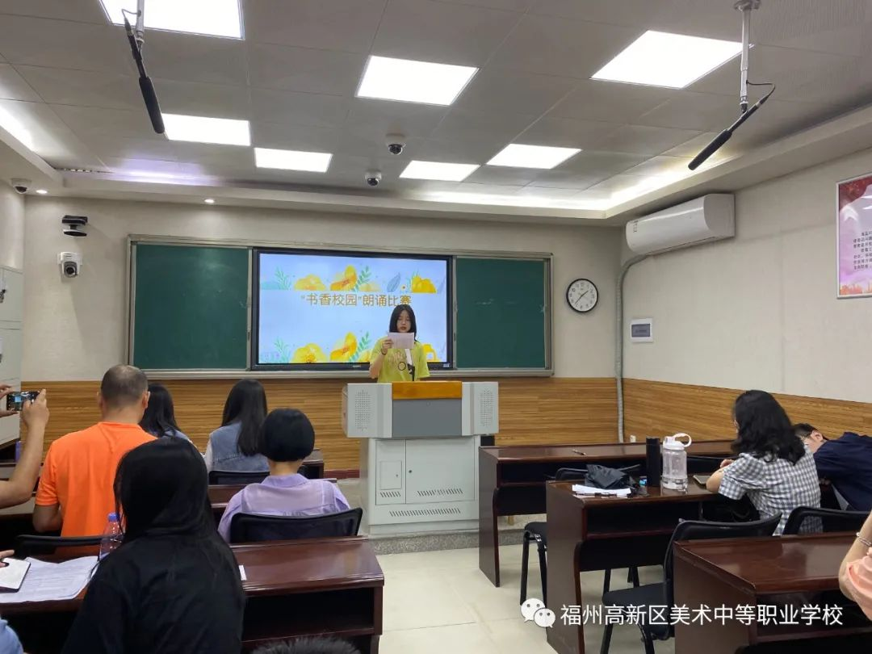

***Reading***

***墨香醉人***

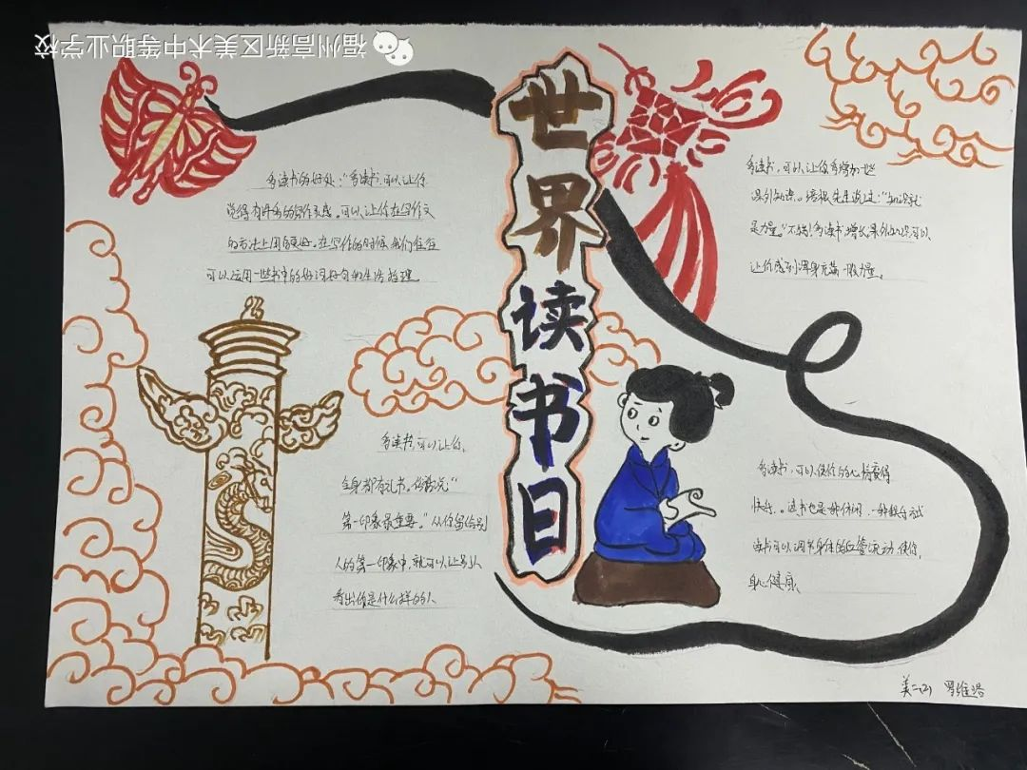

积极传播文化知识，传承国学经典。以书香育人，给有激情、有理想的西高学子提供了良好平台，给全校同学和老师送来了文化的盛宴。墨香最是醉人，书山能够致远。让我们在书香中放飞梦想，让书籍成为一生的朋友。

书

书山致远

